 | 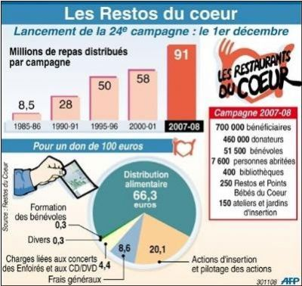
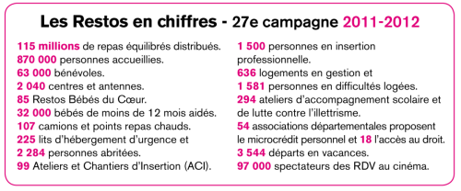

1. Comment s'appelle l'organisation dont parle ce document?

2. Décrivez ce document:

3. Qu'apprenez-vous sur l'activité de cette organisation?

4. Qui cette organisation aide-t-elle?

5. Qu'est-ce qu'un bénévole?

6. Qu'est-ce que vous pouvez faire pour aider cette organisation?

7. Quels types de population ont besoin d'aide en Slovénie? Connaissez-vous des associations caritatives (de bienfaisance) en Slovénie?

8. Devoir: Recherchez des informations sur Coluche (le fondateur de cette organisation).

9. Décrivez une association caritative slovène (recherchez sur internet pour trouver des informations!)

Comment les Restos du coeur ont-ils aidé en 2011-2012.

Ils ont _________________ 115 millions de repas. (donner un peu à chaque personne)
Ils ont _________________ 870000 personnes. (trouver un lieu pour se protéger de la pluie...)
Ils avaient 63000 de __________________. (des personnes qui travaillaient sans être payées)
Ils ont reçu des contributions de 460000 ___________________. (des personnes qui donnent)

2. Comment s'appelle l'organisation dont parle ce document?
Les Restos du Coeur

3. Décrivez ce document:
En haut à gauche il y a le logo et la photo d'un homme, de cette organisation, à droite il y a un texte court, au centre il y un cadre avec des chiffres différents.
Le logo est composé d'un coeur qui symbolise la vie, la solidarité, avec des artères et des veines en forme d'assiette, de fourchette et un couteau qui symbolise la nourriture.

4. Qu'apprenez-vous sur l'activité de cette organisation?
C'est une organisation qui distribue de la nourriture, des repas, aux SDF, aux pauvres. Cette organisation aide les SDF. Elle a beaucoup de restaurants qui distribuent de la nourriture aux SDF.

5. Qui cette organisation aide-t-elle?

6. Qu'est-ce qu'un bénévole? C'est une personne qui travaille gratuitement, comme volontaire, sans salaire, une personne qui fait quelque chose sans tirer profit.

7. Qu'est-ce que vous pouvez faire pour aider cette organisation?
On peut faire un don, on peut aider à distribuer des repas,

8. Quels types de population ont besoin d'aide en Slovénie? Connaissez-vous des associations caritatives (de bienfaisance) en Slovénie?
Les SDF, des familles pauvres, les immigrés, les personnes agées, les familles qui n'ont pas assez d'argent, les familles qui ont subit une catastrophe (tremblement de terre), les familles qui ont beaucoup de problemes d'alcool, les gens au chômage

9. Devoir: Recherchez des informations sur Coluche (le fondateur de cette organisation).

10. Décrivez une association caritative slovène (recherchez sur internet pour trouver des informations!)
Karitas, La Croix Rouge, Neodvisen.si, Unicef, Zveza prijateljev mladine, les Nez Rouges

